
Міністерство освіти та науки України
Національний технічний університет України “Київський політехнічний інститут”
Факультет інформатики та обчислювальної техніки
Кафедра обчислювальної техніки

Лабораторна робота № 3
з теорії ймовірності і математичної статистики на тему:
“Системи випадкових величин.”

Виконав: студент 2 курсу групи ІО - 01
Рудницький М.В.
Перевірив: викладач Марковський О.П.

Київ – 2011
Завдання:
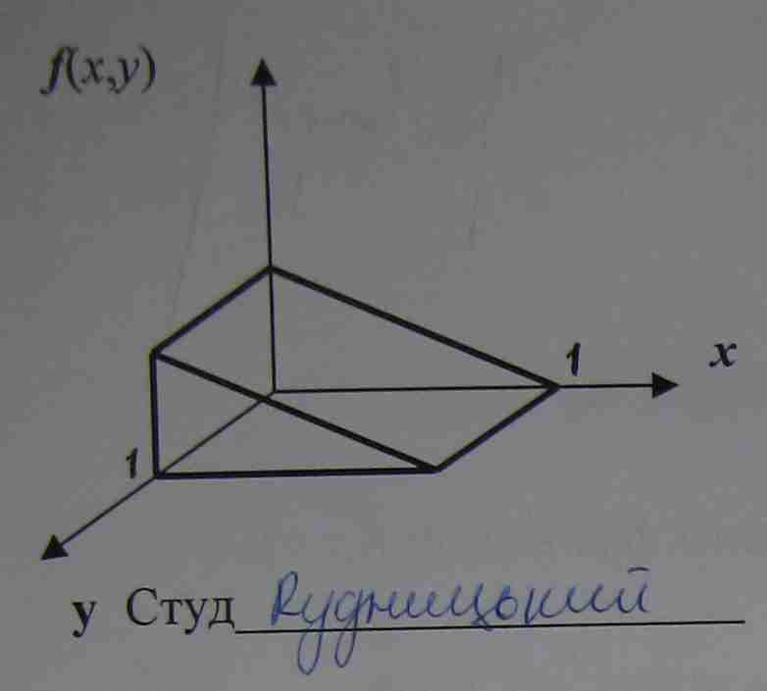
Програмно згенерувати вибірку 1000 пар значень X і Y за заданою функцією f(x, y). Експериментально визначити математичні очікування m_{x} і m_{y}, середньоквадратичні відхилення σ_{x} і σ_{y} та коефіцієнт кореляції ρ.
Виконання завдання:
import java.util.Arrays;
public class Main {
public static void main(String[] args) {
int n = 1000;
double[] x = new double[n];
double[] y = new double[n];
for (int i = 0; i < n; i++) {
x[i] = calcX(Math.random());
y[i] = calcY(Math.random());
}
double mX = getM(x);
double mY = getM(y);
double dX = getD(x, mX);
double dY = getD(y, mY);
double sX = Math.sqrt(dX);
double sY = Math.sqrt(dY);
double cov = getCov(x, mX, y, mY);
double ro = cov/sX/sY;
System.out.println("Mx = " + mX + "\n" + "My = " + mY + "\n" + "Dx = " + dX + "\n" + "Dy = " + dY + "\n" + "Sigma x = " + sX + "\n" + "Sigma y = " + sY + "\n" + "Cov = " + cov + "\n" + "Ro = " + ro);
Arrays.sort(x);
Arrays.sort(y);
System.out.print(x[0] + "\n" + x[999] + "\n" + y[0] + "\n" + y[999]);
}
public static double calcX(double r) {
return 1 - Math.sqrt(1 - r);
}
public static double calcY(double r) {
return r;
}
public static double getM(double[] array) {
double temp = 0;
for(int i = 0; i < array.length; i++) {
temp += array[i];
}
return temp/array.length;
}
public static double getD(double[] array, double m) {
double temp = 0;
for (int i = 0; i < array.length; i++) {
temp += Math.pow(array[i], 2);
}
temp /= array.length;
return temp - Math.pow(m, 2);
}
public static double getCov(double[] arrayX, double mX, double[] arrayY, double mY) {
double cov = 0;
for (int i = 0; i < arrayX.length; i++) {
cov += (arrayX[i] - mX)*(arrayY[i] - mY);
}
return cov /= arrayX.length;
}
}
Результат роботи програми:
Mx = 0.33273404933154493
My = 0.49903457585160343
Dx = 0.05738803600285766
Dy = 0.08251396887370299
Sigma x = 0.23955800133340915
Sigma y = 0.2872524479855707
Cov = -0.003742863652920936
Ro = -0.054391318562607316
3.203273784474492E-4
0.9838028406565553
2.0622100667500032E-4
0.9999167824136203

